Tìm hiểu về lập trình di động và lập trình react-native
a. Tìm hiểu lập trình di động
-Lập trình app mobile hay còn gọi là di động ứng dụng thiết lập là sử dụng các ngôn ngữ lập trình để xây dựng ứng dụng, tiện ích, chương trình và điều hành trong thông minh thiết bị. Hiện nay, có hai hệ thống phổ biến điện thoại thông minh điều hành là Android và iOS được nhiều người dùng lựa chọn.
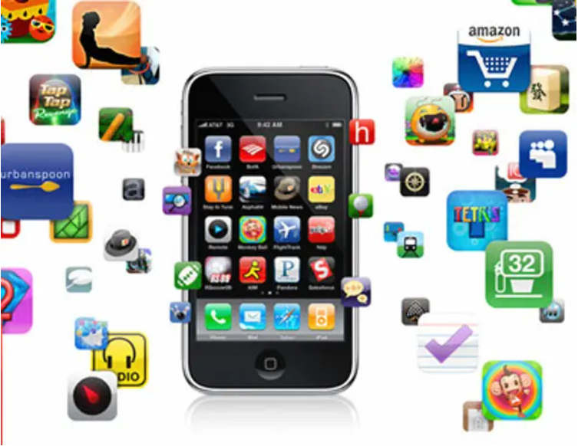
- Xu hướng phát triển lập trình di động:
+ Theo thống kê cho thấy 70% lưu lượng truy cập được xuất hiện từ di động thiết bị. Theo báo cáo của Google, 80% người dùng smartphone có thể chọn đơn cao hơn. Statista tuyên bố rằng vào năm 2022, chi tiêu của người dùng trên App Store sẽ tăng lên 157 Tỷ USD
+ Minh chứng lớn nhất cho sự phát triển của ứng dụng di động nghệ thuật đó là sự ra đời của hàng triệu ứng dụng thương mại điện tử như Shopee, Tiki và Lazada, ... Do đó công việc lập trình ứng dụng sẽ có tương lai nghề nghiệp open width.


-Các loại lập trình di động:
+Native App (Ứng dụng gốc hay ứng dụng native):
Là một chương trình phần mềm được phát triển để sử dụng trên một nền tảng hoặc thiết bị cụ thể.
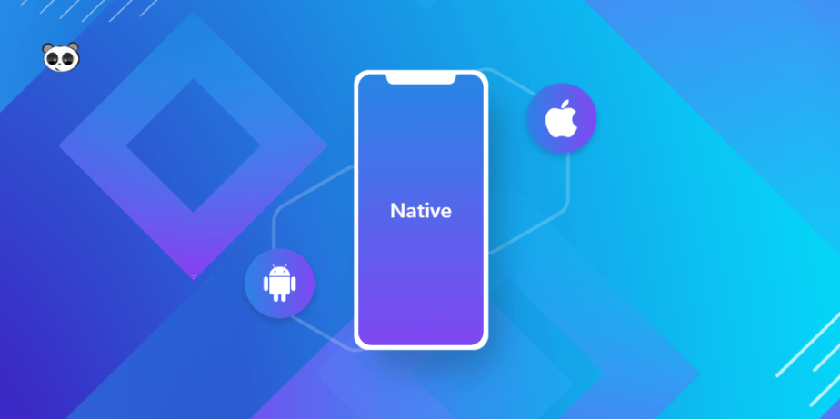
Vì một ứng dụng gốc được xây dựng để sử dụng trên một thiết bị cụ thể và hệ điều hành của nó, nên nó có khả năng sử dụng phần cứng và phần mềm dành riêng cho thiết bị. Các ứng dụng gốc có thể cung cấp hiệu suất tối ưu hóa và tận dụng công nghệ mới nhất, chẳng hạn như GPS, so với các ứng dụng web hoặc ứng dụng đám mây di động được phát triển chung trên nhiều hệ thống
+Web App (Ứng dụng web):
Là một ứng dụng mà người dùng không cần tải xuống và thay vào đó truy cập thông qua trình duyệt web qua mạng. Các trình duyệt web mẫu bao gồm Google Chrome, Safari và Mozilla Firefox.

Mặc dù các Native App phụ thuộc vào một thiết bị cụ thể, phần lớn các ứng dụng web có thể được viết bằng JavaScript, CSS và phiên bản HTML tiêu chuẩn để sử dụng phổ biến trên nhiều trình duyệt khác nhau. Các Web App có thể sử dụng một cơ sở mã duy nhất vì chúng không được thiết kế dành riêng cho một thiết bị cụ thể nào. Các ứng dụng web rất nhanh và đơn giản để xây dựng, nhưng không linh hoạt và nhanh chóng như các ứng dụng native.
+ Hybrid App (Ứng dụng lai):
Là sự kết hợp giữa ứng dụng native và ứng dụng web. Hoạt động bên trong của một ứng dụng lai tương tự như một ứng dụng web, nhưng nó được cài đặt như một ứng dụng gốc. Các ứng dụng lai có quyền truy cập vào API thiết bị nội bộ, có nghĩa là chúng có thể sử dụng các tài nguyên như máy ảnh, lưu trữ và GPS. Instagram là một ví dụ điển hình của ứng dụng lai.
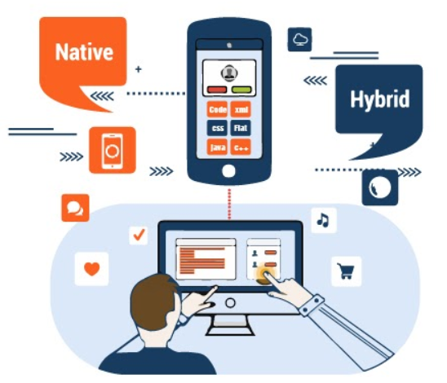
Các ứng dụng lai được xây dựng với HTML và CSS. Các nhà lập trình tạo một cơ sở mã, sau đó thực hiện các thay đổi nhỏ để điều chỉnh ứng dụng theo từng nền tảng. Các hybrid app thường chạy một ứng dụng web thông qua một container hoặc WebView, một trình duyệt có thể được chứa bên trong một ứng dụng di động.
-Các nền tảng lập trình di động phổ biến:
+Flutter
+React Native
+Kotlin
+Swift

Xu thế lập trình React Native hiện nay

React Native đang là nền tảng phát triển di động phổ biến nhất hiện nay, vậy tạo nên một cộng đồng người học React Native rất lớn trên toàn thế giới. Với nhiều ưu điểm nổi bật, React Native là lựa chọn hàng đầu của các ông lớn trong ngành công nghệ. Vì vậy cơ hội nghề nghiệp cho bạn ở lĩnh vực này là vô cùng lớn.

Hiện nay, hầu hết các doanh nghiệp tuyển dụng React Native với mức lương từ 15 – 30 triệu đồng/ tháng. Và với các doanh nghiệp có quy mô lớn, nếu các kĩ sư React Native có kinh nghiệm làm việc lâu năm thì mức thu nhập có thể cao hơn.

Không mất quá nhiều thời gian để học và thành thạo React Native , cơ hội tuyển dụng xuyên quốc gia càng cho thấy React Native sẽ là xu hướng lập trình di động hoàn hảo nhất.

C. So sánh Flutter với React Native

Điểm giống nhau
Cả Flutter vs React Native điều là các Cross – platform framework được thiết kế để giải quyết các vấn đề giống nhau. Một vài điểm tương đồng giữa Flutter và React Native có thể kể đến như:
- Được phát triển bởi các ông lớn trong lĩnh vực công nghệ, do đó sẽ nhận được sự hỗ trợ liên tục. Người sử dụng Flutter và React Native chắc chắn rằng khi bug xảy ra sẽ được xử lý kịp thời.
- Miễn phí và đều open – source. Quyền truy cập vào code là một tính năng khiến cho hai công nghệ này trở nên tốt hơn nhiều so với các đối thủ khác. Các chuyên gia về công nghệ thông tin đánh giá cao khả năng tùy chỉnh và các framework với mã nguồn mở.
- Trải nghiệm người dùng tốt đã góp phần rất lớn cho sự phát triển của hai framework này.
- Đều sở hữu tính năng Hot Reload cho phép nhìn thấy sự thay đổi của giao diện ngay lập tức mà không cần phải load lại ứng dụng.
- Nhờ việc sử dụng chung codebase mang đến sự phát triển nhanh chóng và đem lại hiệu quả về mặt chi phí. Tuy vậy, chúng khá giống nhau đối với các framework đa nền tảng.

Điểm khác nhau
 | Flutter | React Native
Ngôn ngữ | Dart – là một ngôn ngữ tương đối mới, khá kén người sử dụng. Mặc dù có nhiều bạn trẻ lựa chọn học ngôn ngữ này nhưng có khá ít người thành thạo.  Tuy nhiên, nếu đã từng làm việc với các ngôn ngữ hướng đối tượng thì việc sử dụng ngôn ngữ này sẽ thuận lợi hơn nhiều. | JavaScript – ngôn ngữ số 1 đối với 1 số lập trình viên. Gần 70% chuyên gia đang sử dụng ngôn ngữ này cho biết việc chuyển đổi sang React Native tương đối dễ dàng.
Hiệu năng | Flutter nổi bật hơn React Native bởi công cụ C++ được sử dụng trong framework Flutter và thư viện đồ họa Skia. Quá trình viết mã nhanh hơn. | React Native sử dụng một cầu nối Javascript để kết nối với ngôn ngữ native. Với các phương thức bất đồng bộ thì việc thông qua cây cầu sẽ khiến cho việc render trở nên chậm chạp hơn.
APIs và UI | Khả dụng hơn. Flutter có các thành phần render tích hợp có sẵn, điều hướng, các công cụ để kiểm tra, truy cập API thiết bị, v.v. | React Native sử dụng các thư viện của bên thứ 3.
IDE | Flutter không được nhiều lựa chọn để trở thành môi trường phát triển do công nghệ còn mới. Flutter được hỗ trợ bởi Visual Studio Code, IntelliJ và Android Studio. | React Native có thể chọn hầu hết mọi IDE.

